ICS
CCS | 点击此处添加CCS号
3201
南京市地方标准
DB XX/T XXXX—XXXX

密胺塑料餐具和脲醛塑料餐具的鉴别
红外光谱法

Identification of Melamine-formaldehyde Wares and Urea-formaldehyde Wares- Infrared Spectrometry

XXXX - XX - XX发布
XXXX - XX - XX实施
南京市市场监督管理局 发布

目次
前言 II
1 范围 1
2 规范性引用文件 1
3 术语和定义 1
4 原理 1
5 试剂和仪器 1
6 试验步骤 1
7 试验报告 2
附录A（资料性） 密胺塑料餐具、脲醛塑料餐具、密胺-脲醛复合塑料餐具的红外光谱图 3
附录B（资料性） 密胺塑料餐具、脲醛塑料餐具、密胺-脲醛复合塑料餐具的特征吸收峰频率范围 5

前言
本文件按照GB/T 1.1—2020《标准化工作导则 第1部分：标准化文件的结构和起草规则》的规定起草。
请注意本文件的某些内容可能涉及专利。本文件的发布机构不承担识别专利的责任。
本文件由南京市市场监督管理局提出并归口。
本文件起草单位：南京市产品质量监督检验院(南京市质量发展与先进技术应用研究院)。
本文件主要起草人：

密胺塑料餐具和脲醛塑料餐具的鉴别
红外光谱法
  - 范围
本文件规定了采用红外光谱法鉴别密胺塑料餐具和脲醛塑料餐具主要材质树脂的方法。
本文件适用于纯密胺塑料餐具、纯脲醛塑料餐具以及脲醛质量分数不低于20%的密胺-脲醛复合塑料餐具。
  - 规范性引用文件
下列文件中的内容通过文中的规范性引用而构成本文件必不可少的条款。其中，注日期的引用文件，仅该日期对应的版本适用于本文件；不注日期的引用文件，其最新版本（包括所有的修改单）适用于本文件。
GB/T 2035-2008 塑料术语及定义
GB/T 6040-2019 红外光谱分析方法通则
GB/T 41001-2021 密胺塑料餐饮具
  - 术语和定义
GB/T 2035-2008和GB/T 41001-2021界定的术语和定义适用于本文件。

  - 原理
制备一系列含脲醛塑料的密胺塑料混合样品，用红外光谱仪采集标样的红外光谱数据。纯密胺树脂的红外谱图在810 cm⁻¹附近出现尖而强的特征吸收峰，对应杂芳环上C=N双键的成环共轭振动吸收峰；纯脲醛树脂的红外光谱特征吸收峰在1630 cm⁻¹附近出现强度较大且峰形稍宽的特征吸收峰，对应的是羟基C=O双键的伸缩振动峰。脲醛质量分数不低于20%的密胺-脲醛复合塑料的红外吸收谱图会同时在810cm⁻¹附近和1630 cm⁻¹附近分别观测到密胺和脲醛的特征吸收峰。
  - 试剂和仪器
    - 密胺塑料餐具、脲醛塑料餐具、脲醛质量分数不低于20%的密胺-脲醛复合塑料餐具。
    - 傅里叶变换红外光谱仪应符合GB/T 6040-2019中4.2.1规定。
    - 衰减全反射（ATR）附件，金刚石晶体。
  - 试验步骤
    - 仪器的测试条件设置
仪器分辨率为4cm⁻¹，扫描次数16次，红外光谱范围4000 cm⁻¹~400 cm⁻¹。
    - 操作步骤
取一个待测餐盘，用锤子敲成碎片，选取合适面积大小、有光滑平面的碎片作为待测样品。用砂纸打磨碎片表面，直至露出餐盘内层本体。按照GB/T 6040的方法，在内层本体上选取3个平滑的测试点。将测试点的表面固定在金刚石晶体附件上，使其紧贴附件晶体后进行红外扫描。对采集的谱图依次进行扣除背景，气氛补偿，基线自动校正、取平均谱图等操作。
    - 判定依据
根据试样的红外吸收光谱图与附录A中给出的谱图比较，根据附录B中给出的主要吸收谱带及特征频率来判断餐具的种类。
  - 试验报告
试验报告至少应该包括以下内容：
- 本标准编号；
- 对样品的描述；
- 试验结果；
- 仪器型号；
- 环境条件；
- 试验时间和试验人员。

- （资料性）
密胺塑料餐具、脲醛塑料餐具、密胺-脲醛复合塑料餐具的红外光谱图
纯密胺塑料餐具红外光谱图参考图见图A.1。
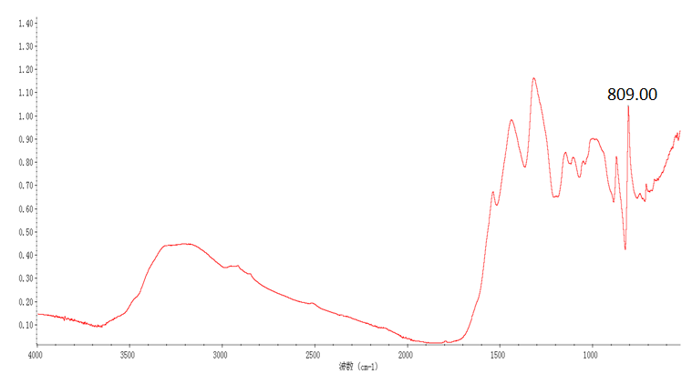
图A.1 纯密胺塑料餐具红外参考图

纯脲醛塑料餐具红外光谱图参考图见图A.2。
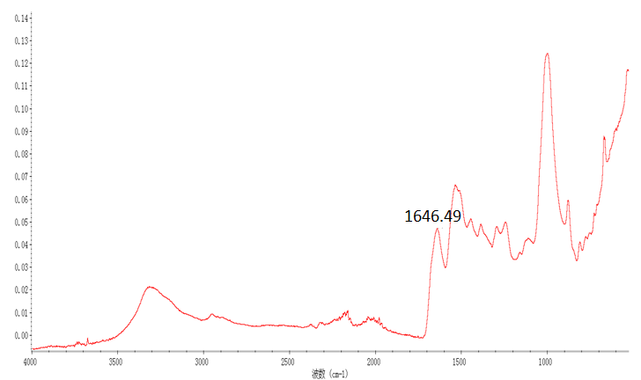
图A.2 纯脲醛塑料餐具红外参考图

密胺-脲醛复合塑料餐具红外参考图见图A.3。
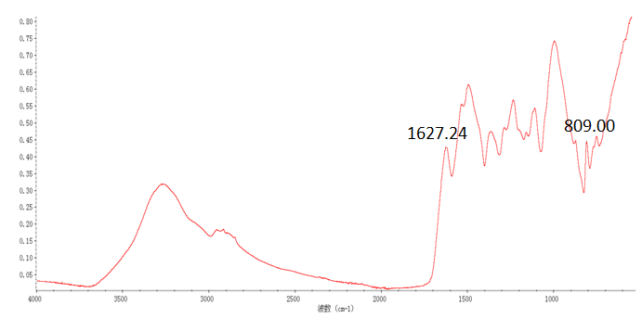
图A.3 密胺-脲醛复合餐具红外参考图

- （资料性）
密胺塑料餐具、脲醛塑料餐具、密胺-脲醛复合塑料餐具的特征吸收峰频率范围
  - 密胺塑料餐具、脲醛塑料餐具、密胺-脲醛复合塑料餐具的特征吸收峰频率范围
序号 | 特征吸收峰频率范围（cm⁻¹） | 主要树脂
1 | 809 ~ 811 | 密胺
2 | 1625 ~ 1630 | 脲醛
3 | 809 ~ 811、1625 ~ 1650 | 密胺-脲醛复合

